//mail：[ymf@putao.com](mailto:ymf@putao.com)

//version：1.0 beta

1.打开

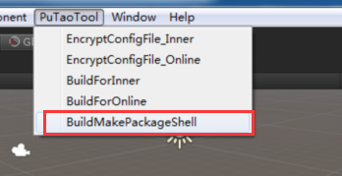

2.界面示意图

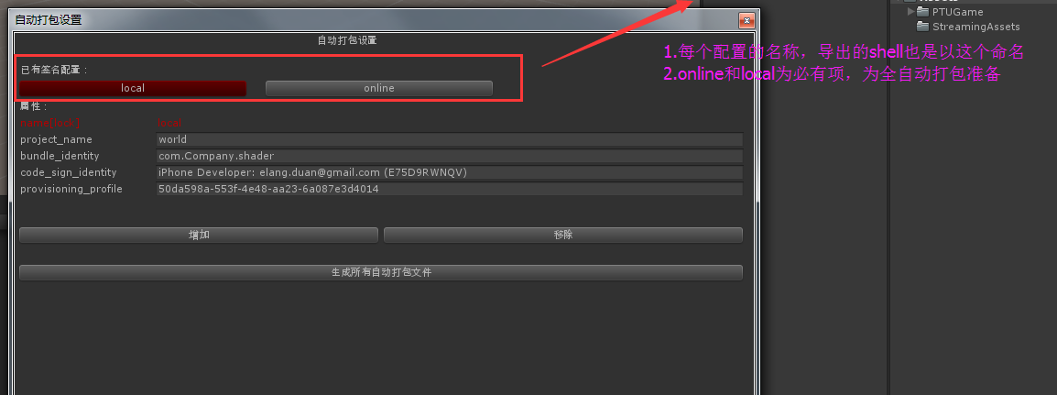

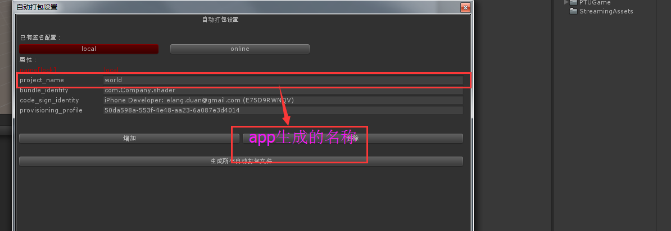

3,属性

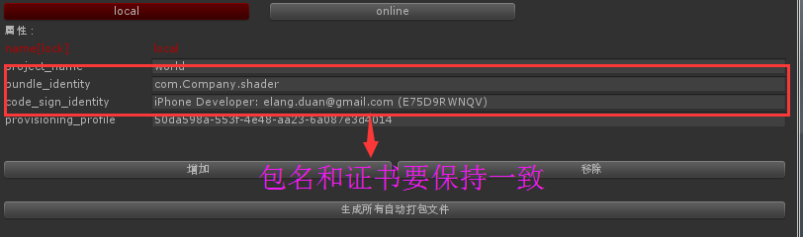

证书可以通过下面方式复制

双击

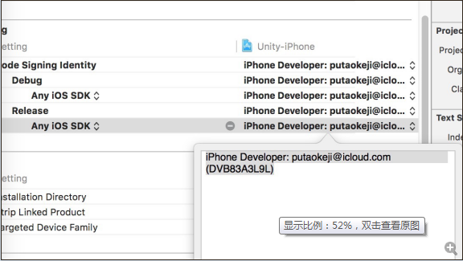

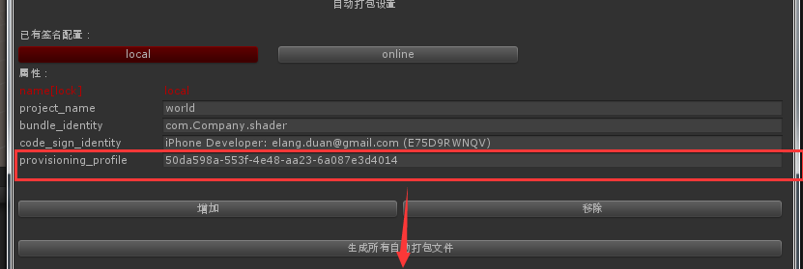

选中你的证书名，然后拉到最下面，点击other，就会出现你当前选中的证书的描述文件

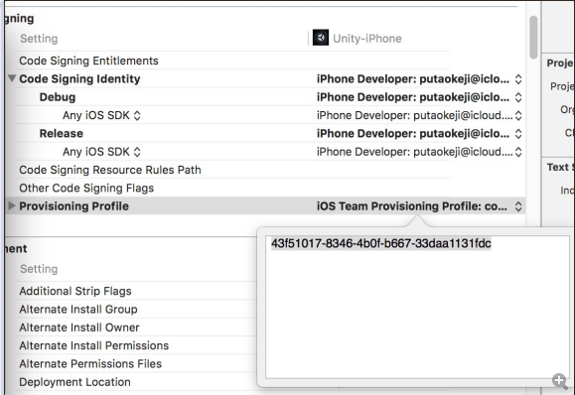

4.最后点击生成

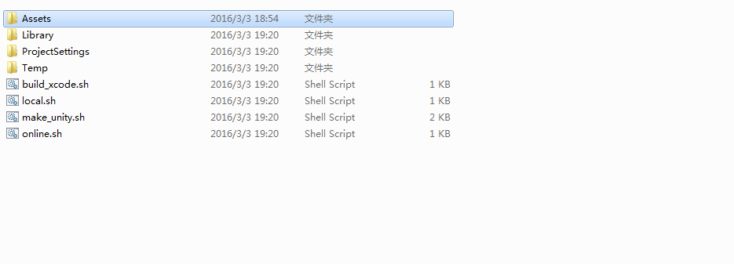

会生成在asset同级目录下面的shell里面。

1.local和online是半自动打包文件，需要提前build出xcode项目再执行。

2.make_unity是全自动打包文件，脱离unity和xcode。

修改权限

----------------------------------------------------

3.在终端输入 chmod +x 再将sh文件拖入。摁下回车键。以后就可以双击运行sh文件了

4.也可以在终端，输入sh 再将sh文件拖入。摁下回车键，也能执行

输入 chmod -R 777 （shell所在文件夹）

-------------------------------------------------------------

build_unity_all.sh 可以自动从unity3d编译xcode工程。

Build_xcode_local.sh 从xcode项目生成企业证书版 .ipa文件到桌面。

Build_xcode_online.sh 从xcode项目生成appstore版 .ipa文件到桌面。